OŠ Đure Prejca
Ratkajeva 8
49216 Desinić

Analiza online upitnika o nastavi na daljinu učenika 5.-8. razreda OŠ Đure Prejca Desinić

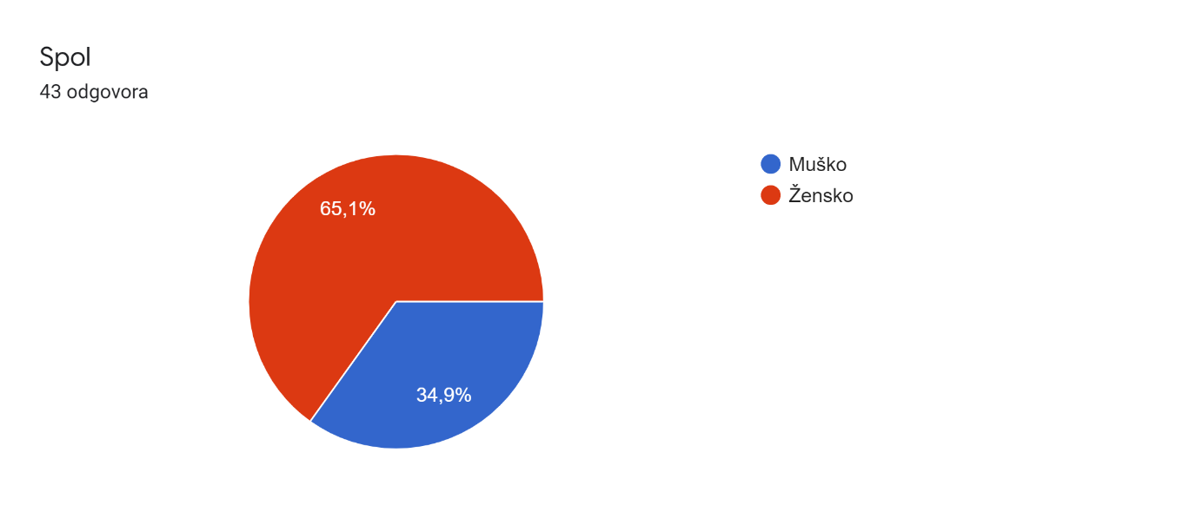
Online upitniku pristupilo je 43 učenika OŠ Đure Prejca u Desiniću. Od toga 65,1% ispitanika je ženskog spola, 34,9% muškog.
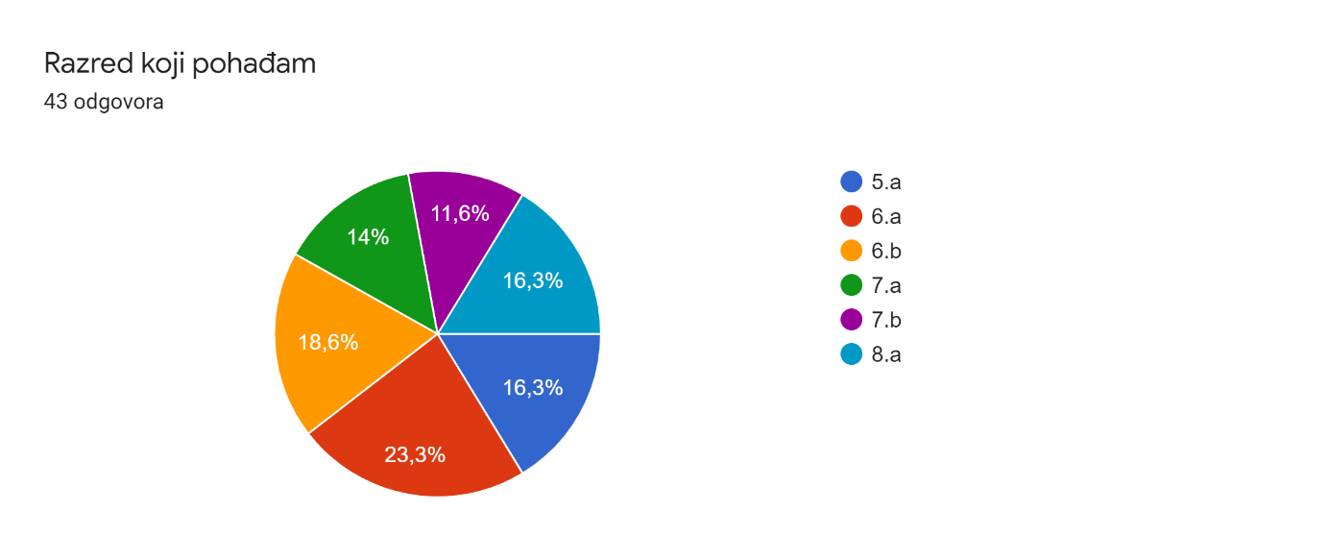
Od 43 učenika koji su ispunili upitnik njih 23,3% je iz 6.a razreda, a 18,6% iz 6.b razreda. 16,3% učenika koji su ispunili upitnik pohađa 5.a i 8.a razred. 14% ispitanika je iz 7.a razreda, a 11,6% iz 7.b razreda.

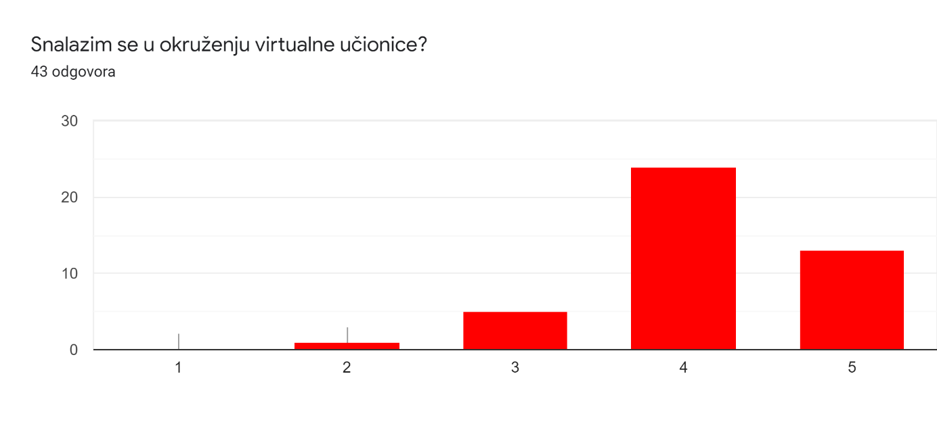
Više od polovice učenika (55,8%) dobro se snalazi u okruženju virtualne učionice, a 30,2% njih se odlično snalazi. 11,6% njih se nit snalazi, nit ne snalazi u okruženju virtualne učionice, dok se 2,3% ne snalazi.
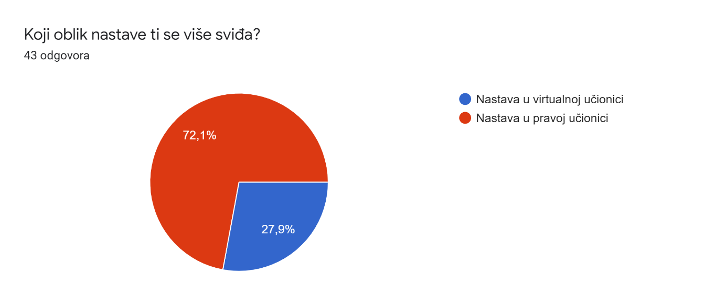
72,1% učenika koji su pristupili online upitniku se više sviđa nastava u pravoj učionici, dok se 27,9% njih više sviđa nastava u virtualnoj učionici.

Na koje teškoće nailaziš u virtualnoj učionici?
Teškoće koje učenici najviše navode su prevelika količina zadataka, premalo vremena za njihovo rješavanje, blokiranje sustava, nemogućnost otvaranja i slanja datoteka i nedovoljno objašnjavanje novog gradiva. Žale se na vrijeme u koje određeni učitelji šalju zadatke. Također govore kako je stranica često preopterećena te je zbog toga sustav spor i ne mogu otvarati ili slati dokumente što im stvara poteškoće. Učenicima smeta što u pojedine grupe učiteljice šalju poruke (dobar dan, dobro jutro, kako ste) jer smatraju da se bez razloga gomilaju poruke što im stvara teškoće pri pronalasku zadataka. Također, jedan učenik navodi kako mu teškoće stvara što neki učitelji napišu tekst bez da puste jedan red prazno što mu otežava čitanje teksta.

Što ti se sviđa u radu u virtualnoj učionici?
Učenicima se sviđa dostupnost i aktivnost učitelja. Naglašavaju kako im se sviđa fleksibilnost u smislu vremena kada će rješavati svoje zadatke. Sviđa im se što mogu duže spavati i što imaju mogućnost biti virtualno povezani sa svima. Također, sviđaju im se igre, videa, prezentacije i kvizovi koje učitelji koriste koji su jednostavni za korištenje. Kao još jednu od pozitivnih strana nastave na daljinu navode to što nema usmenog ispitivanja i što mogu s učiteljima razgovarati privatno (čavrljanje).

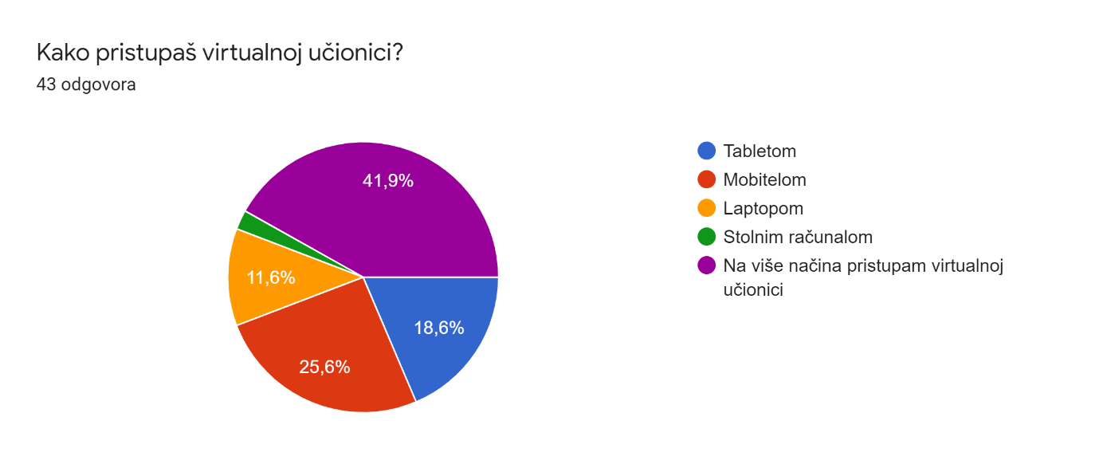
Većina učenika online nastavi pristupa na više načina (41,9%). 25.6% učenika virtualnoj učionici pristupa mobitelom, 18,6% tabletom, 11,6% laptopom, a 2,3% stolnim računalom.

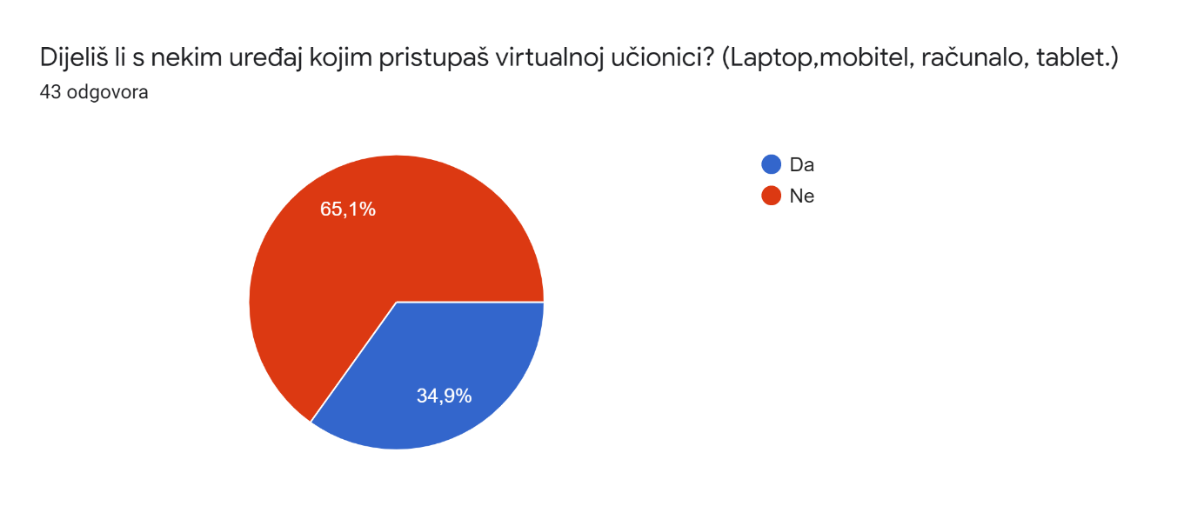Većina učenika s nikime ne dijele uređaj kojim pristupaju virtualnoj učionici (65,1%), dok 32,9% njih dijele.
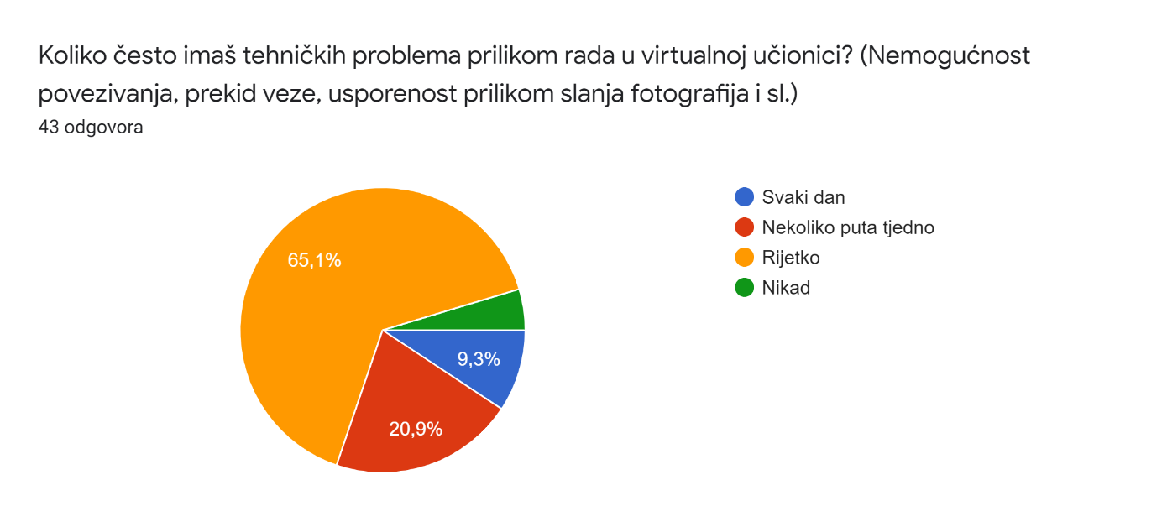
65,1% učenika rijetko imaju tehničke probleme prilikom rada u virtualnoj učionici. Nekoliko puta tjedno s tehničkim problemima se susreće 20,9% učenika, a svaki dan 9,3% njih. Učenika koji nikad nemaju tehničkih problema prilikom rada u virtualnoj učionici je 4,7%.
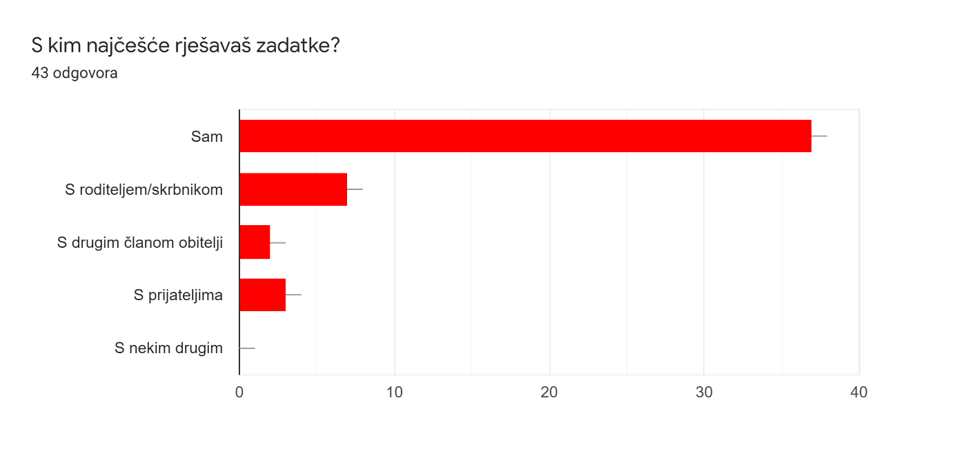
Učenici većinom rješavaju zadatke sami (86%). 16,3% učenika zadatke rješava s roditeljem/skrbnikom, 4,7% njih s drugim članom obitelji, a 7% s prijateljima.

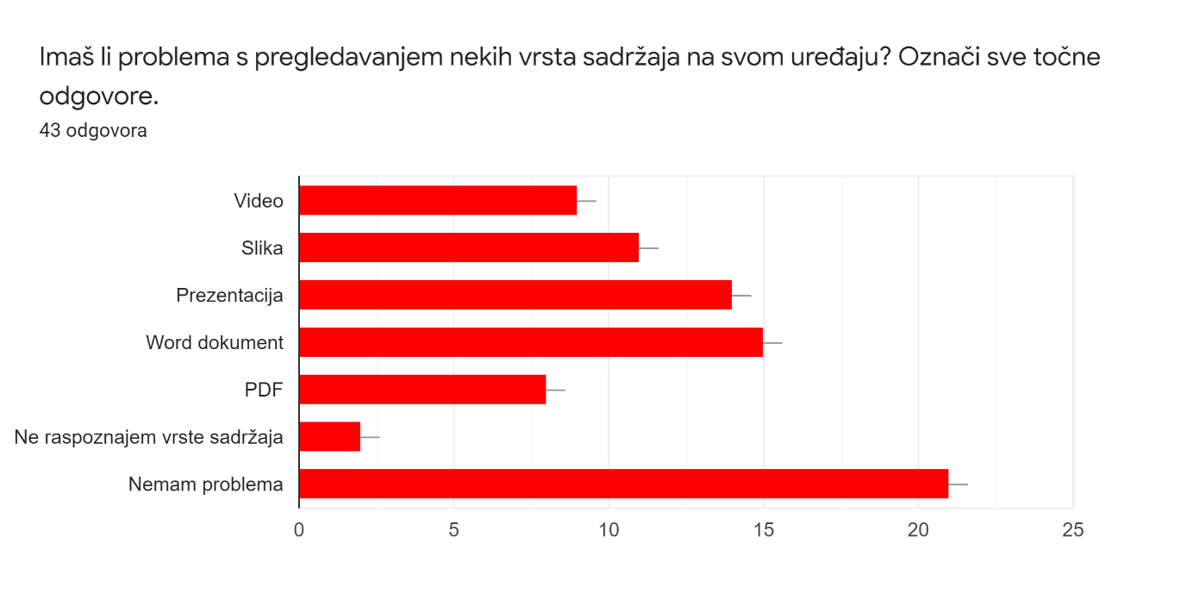
Učenici većinom nemaju problema s pregledavanjem sadržaja na svom uređaju (48,8%). Najviše imaju problema s Word dokumentima (34,9%), prezentacijama (32,6%), slikama (25,6%), videom (20,9%) te PDF dokumentima (18,6%). 4.7% učenika ne raspoznaje vrste sadržaja.
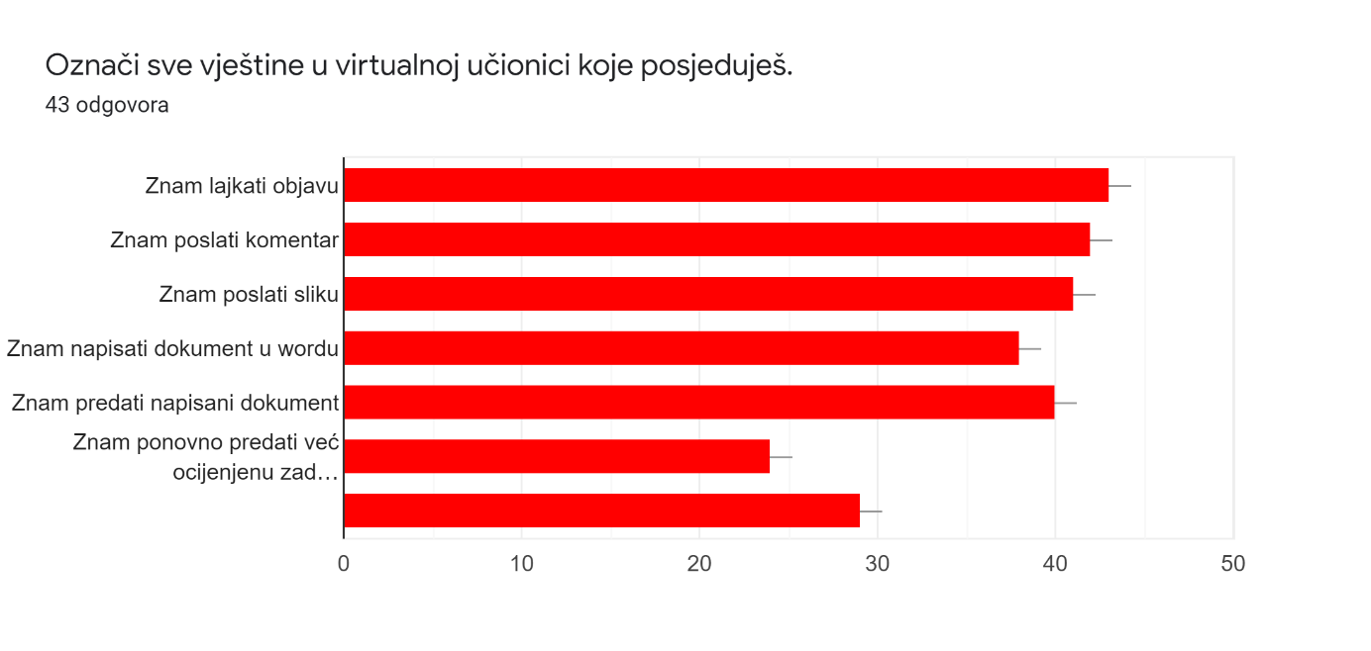
Svi učenici koji su pristupili online upitniku znaju lajkati objavu. 97,3% njih zna poslati komentar, a 95,3% poslati sliku. 93% učenika zna predati napisani dokument te 88,4% njih zna napisati dokument u Wordu. 67,4% učenika zna pregledati popis svojih već urađenih zadaća, a 55,8% zna ponovno predati već ocijenjenu zadaću.

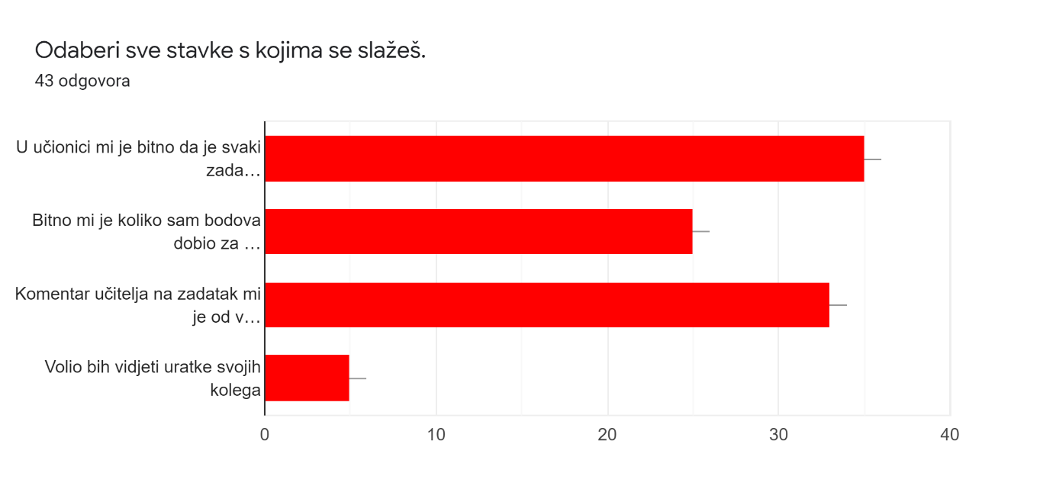
81,4% učenika smatra da mu je u učionici bitno da je svaki zadatak izvršen na vrijeme, a76,7% smatra da im je komentar učitelja na zadatak od velike pomoći. 58,1% učenika govori da im je bitno koliko su bodova dobili za neki zadatak. 11,6% njih voljelo bi vidjeti uratke svojih kolega.
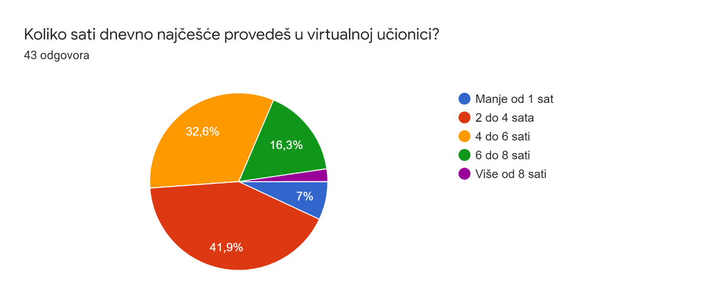
Učenici dnevno najviše provode od 2 do 4 sata (41,9%). Od 4 do 6 sata provodi 32,6% ispitanika, a 16,3% provodi od 6 do 8 sati. Manje od 1 sat provodi 7% učenika, dok više od 8 sati provodi 2,3% učenika.

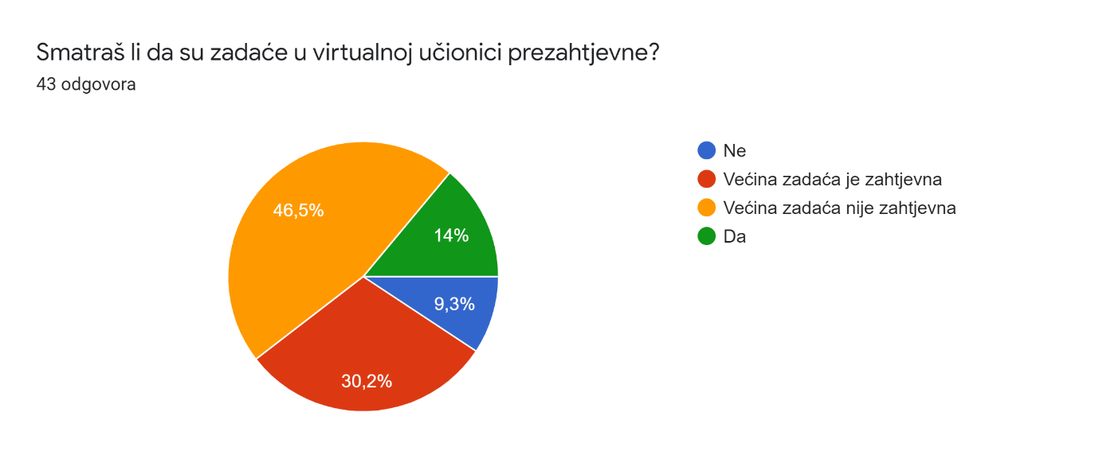
46,5% učenika smatra da većina zadaća nije zahtjevna, dok 30,2% njih smatra da je zahtjevna. 14% učenika smatra da su zadaće zahtjevne, a 9,3% da nisu.
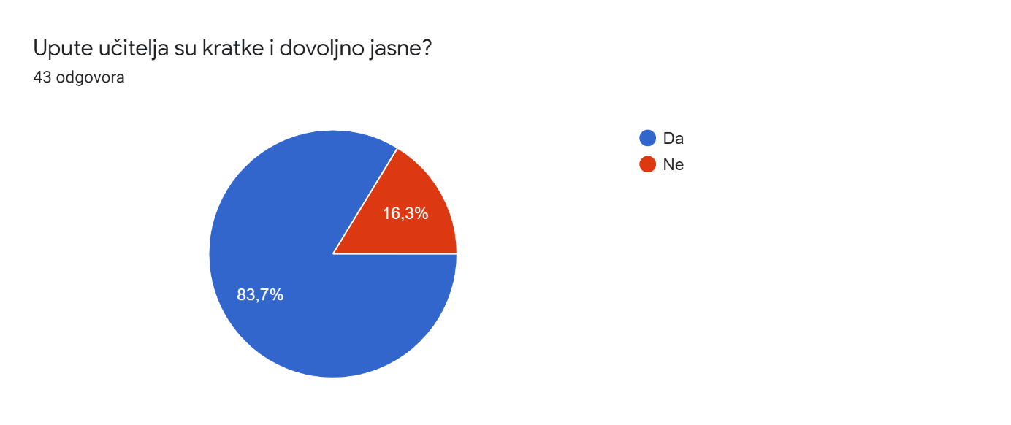
Učenici većinom smatraju da su upute učitelja kratke i dovoljno jasne (83,7%), dok 16,3 % učenika smatra da nisu.

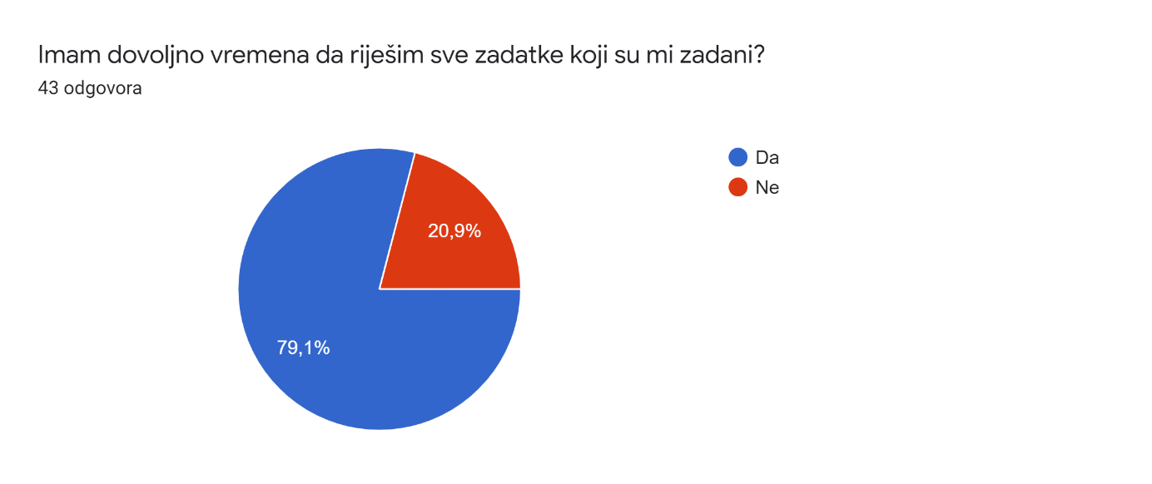
Većina učenika smatra da ima dovoljno vremena da riješi sve zadatke koju su mu zadani (79,1%), a 20,9% njih smatra da nema dovoljno vremena.
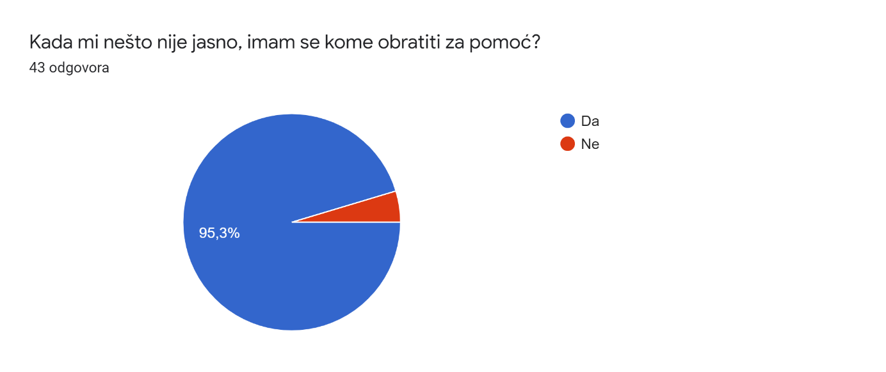
95,3% učenika smatra da se ima kome obratiti za pomoć kada mu nešto nije jasno, dok 4,7% njih smatra da nema.

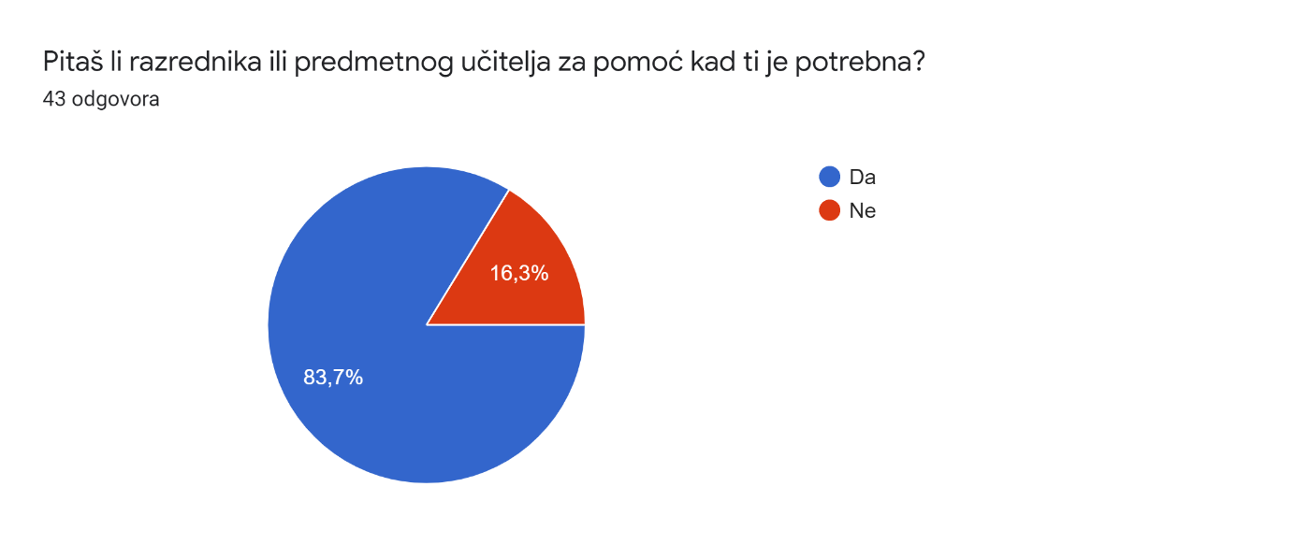
Većina učenika za pomoć pita razrednika ili predmetnog učitelja kada mu je to potrebno (83,7%). Ipak, 16,3% učenika ispitanika ne pita za pomoć razrednika ili predmetnog učitelja.

Imaš li još neke prijedloge kako bi se učenicima mogao olakšati rad u virtualnoj učionici?
Učenici predlažu smanjenje gradiva i zadataka koji se moraju rješavati. Također predlažu uvođenje video poziva. Željeli bi da pojedini učitelji brže odgovaraju na pitanja i poruke te da im se detaljnije i bolje objašnjava novo gradivo. Ne sviđa im se što učitelji šalju zadatke kroz dan – voljeli bi da se svi zadaci nalaze u 8 ujutro u učionici kako bi si oni mogli isplanirati vrijeme za rješavanje zadataka.

